Developing an Interactive Upper Limb Training Device for Arm Stretching and Reaching Exercise

Submitted by

Chen Minghao

Beijing Jiaotong University

School of Electronic and Information Engineering

The final year project work was carried out under the 3+1+1 Educational Framework at the National University of Singapore (Suzhou) Research Institute

**May 2023**

ABSTRACT

脑瘫是一种损害人类的运动功能，从而严重影响正常生活的疾病。如今脑瘫患者越来越多，尤其在儿童中的增长速度越来越快。在当前时代，康复是一个非常常见且有效的治疗脑瘫的方法，但是由于脑瘫儿童越来越多，同时康复医院尤其是儿童康复医院数量的不够，所以只有很少一部分脑瘫儿童能得到康复治疗师的康复训练。但是传统的康复训练也不是面面俱到的，它难以用精确的可以量化的指标评价脑瘫儿童患病程度和治疗效果，并且面对重复无聊的康复训练动作，脑瘫儿童很可能无法年复一年地坚持。因此，一个新型的针对脑瘫儿童的康复手段迫在眉睫。

本项目就是在脑瘫儿童对康复训练急迫的需求和传统康复手段的不足的背景下开展的。这个项目针对上肢末端的康复设计了一个双手持握的球形设备。脑瘫儿童可以通过这个装备训练手腕和手指的大部分能力，同时我们设计了unity游戏界面让训练过程变得有趣。在这个项目中为主要负责了硬件电路的设计制作、ESP32芯片的编程、IMU惯导的编程、压力传感器的电路设计、球形设备的建模打印和mediapipe框架下手部检测的设计。

最后，我们成功设计了这个康复设备，并为其配备了两个游戏，一个训练手指，一个训练手腕，从而达到了训练脑瘫儿童上肢末端大部分功能的目的，同时能给康复治疗师较好的康复效果参考。

ACKNOWLEDGMENTS

在该项目进行的过程中，有很多老师给了我非常大的帮助。我由衷地感谢新加坡国立大学的LIANG Yung Chii教授、西交利物浦大学的Sun Jie教授和西交利物浦大学的Bu Qinglei教授。在我迷茫的时候，您独道见解总能为我指点迷津；在我误入歧途的时候，您独具慧眼总能指出我的错误；在我陷入困境时，您知识渊博总能给我很大帮助。我的项目是在各位老师的悉心指导下成长起来的。

此外，我还感谢同学们的陪伴和鼓励，还有我的队友Li Qingyu在游戏设计方面做出的努力。

最后，我很感谢这个项目，它不仅仅让我学到了很多知识，还让我结识了很多友善的朋友和和蔼的老师，我将携着这次珍贵的记忆继续探索知识的海洋。

CHAPTER 1

Introduction

1.1Background

[脑瘫儿童人数呈递增趋势 业内呼吁完善康复救助体系_中国经济网——国家经济门户 (ce.cn)](http://www.ce.cn/cysc/yy/hydt/202307/05/t20230705_38617668.shtml#:~:text=%E6%8D%AE%E7%9B%B8%E5%85%B3%E6%95%B0%E6%8D%AE%E7%BB%9F%E8%AE%A1%E6%98%BE%E7%A4%BA%EF%BC%8C%E6%88%91%E5%9B%BD%E7%9B%AE%E5%89%8D%E7%8E%B0%E6%9C%89%E7%BA%A6600%E4%B8%87%E5%90%8D%E8%84%91%E7%98%AB%E6%82%A3%E8%80%85%EF%BC%8C12%E5%B2%81%E4%BB%A5%E4%B8%8B%E7%9A%84%E8%84%91%E7%98%AB%E5%84%BF%E7%AB%A5%E8%BF%91200%E4%B8%87%E4%BA%BA%EF%BC%8C%E6%AF%8F%E5%B9%B4%E6%96%B0%E5%A2%9E%E8%84%91%E7%98%AB%E7%97%85%E4%BE%8B4%E4%B8%87%E8%87%B35%E4%B8%87%E4%BA%BA%E3%80%82,%E8%AE%B0%E8%80%85%E8%BF%91%E6%97%A5%E8%B0%83%E7%A0%94%E5%8F%91%E7%8E%B0%EF%BC%8C%E8%84%91%E7%98%AB%E5%84%BF%E7%AB%A5%E4%BA%BA%E6%95%B0%E6%AF%8F%E5%B9%B4%E5%91%88%E7%8E%B0%E5%A2%9E%E5%8A%A0%E8%B6%8B%E5%8A%BF%EF%BC%8C%E5%BD%93%E5%89%8D%E8%84%91%E7%98%AB%E5%84%BF%E7%AB%A5%E5%BA%B7%E5%A4%8D%E6%95%91%E5%8A%A9%E5%B7%A5%E4%BD%9C%E4%BB%8D%E5%AD%98%E5%9C%A8%E5%8C%BB%E7%96%97%E6%8A%80%E6%9C%AF%E6%B0%B4%E5%B9%B3%E7%9B%B8%E5%AF%B9%E8%90%BD%E5%90%8E%E3%80%81%E5%BA%B7%E5%A4%8D%E6%95%99%E8%82%B2%E8%9E%8D%E5%90%88%E9%81%87%E9%98%BB%E3%80%81%E4%BF%A1%E6%81%AF%E5%8C%96%E5%BB%BA%E8%AE%BE%E6%BB%9E%E5%90%8E%E7%AD%89%E9%9A%BE%E9%A2%98%E3%80%82)

[守望孤独星球：孤独症儿童的成长之路_澎湃号·湃客_澎湃新闻-The Paper](https://www.thepaper.cn/newsDetail_forward_4070322)

脑瘫儿童的数量在中国越来越多，增长速度越来越快。在中国已经有接近200万个脑瘫儿童，每年新增约5万名。但是于此对应的康复机构的新增数量却相当有限。可以从图中看到，能够接收康复机构治疗的脑瘫儿童的数量远远低于脑瘫儿童总数，同时康复机构的增长速度远远低于脑瘫儿童的增长速度，这带来的是越来越多比例的脑瘫儿童得不到正规的康复治疗，同时得到康复治疗的儿童也会因为康复人数的增多而降低康复效果。（）

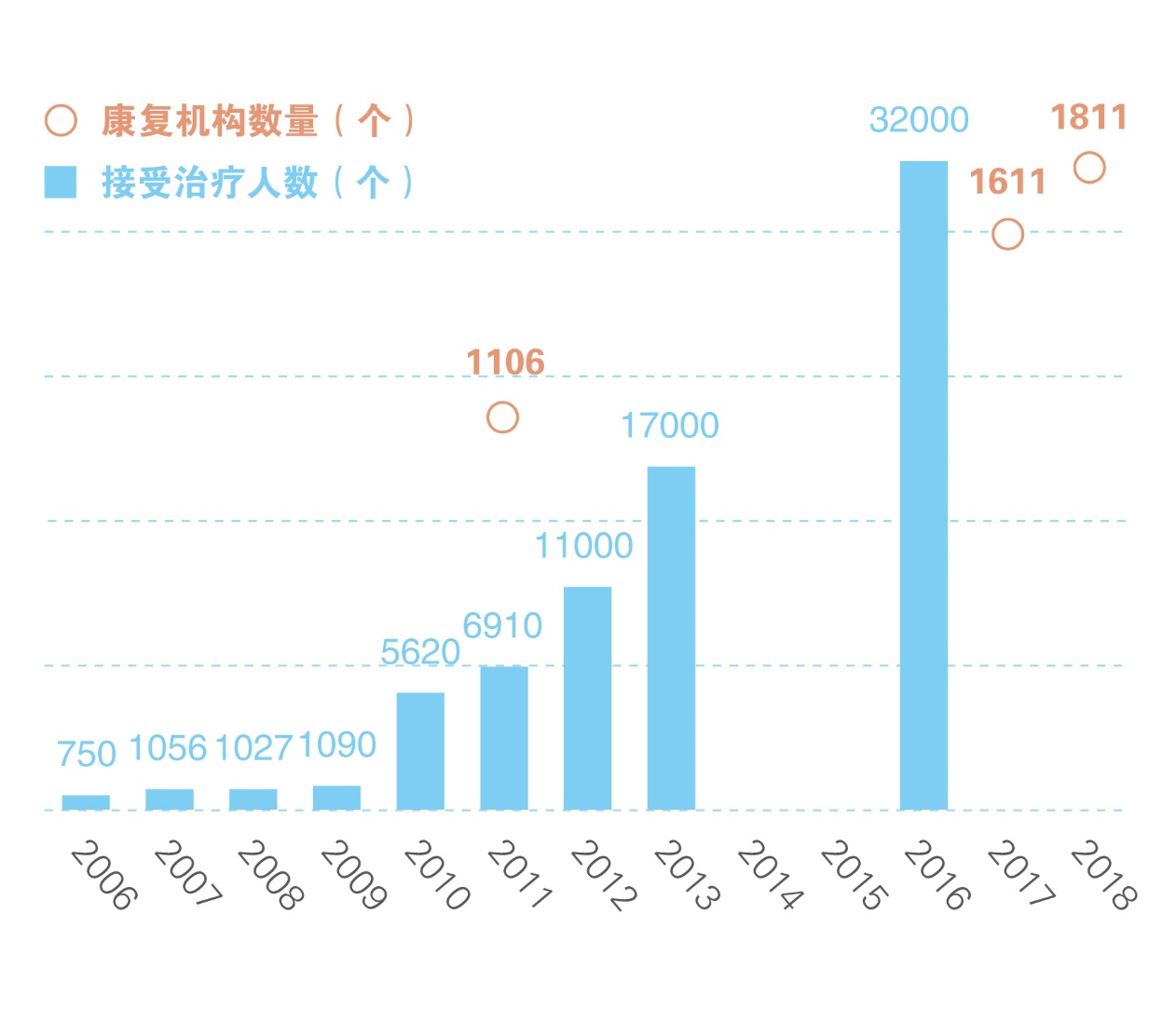

Number of patients able to receive treatment

与此同时，康复医疗的市场前景也无比广阔。2021年市场规模达到了1011亿元，在疫情冲击和人口老龄化的现状下，人民的康复意识越来越强烈，因此也康复医疗的市场也逐年增长，在2025年预计将达到2686亿元。因此，康复设备有很大的市场需求（）

https://pdf.dfcfw.com/pdf/H3_AP202206291575553684_1.pdf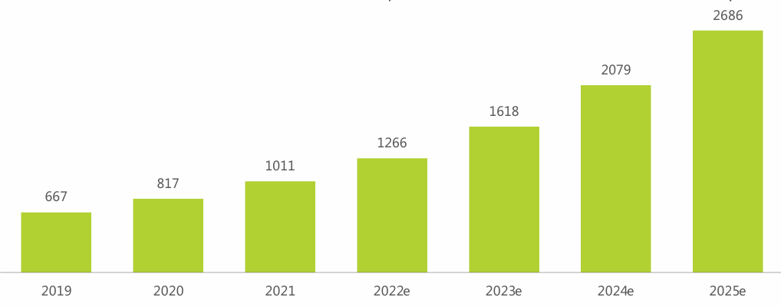

The scale and potential of the Chinese rehabilitation medical service market (in 100 million yuan)

外在注意焦点比内在注意焦点更有利于学习运动活动，从而更有利于脑瘫儿童的康复。就像投篮一样，专注于篮筐和篮球的位置比专注于手部动作更有利于进球，而在传统康复中，重点是身体本身，这是一种内在的焦点。另外一方面传统康复治疗的过程枯燥乏味，有的儿童会因为被动受力疼痛而拒绝治疗，同时传统康复训练对于康复治疗师数量的需求是巨大的，往往一个康复治疗师同一时间只能帮助一个脑瘫儿童。

因此，我们打算设计专注于外在焦点的康复设备和游戏，它们比传统康复的内在注意焦点更有效。他能训练双手的手腕运动和手指运动，通过游戏画面和引导语音吸引孩子的注意力它基本能供脑瘫儿童自己独立使用，能在一定程度上缓解对康复治疗师的巨大需求。（）

1.2Literature Review

国内外对于康复领域理论和上肢康复器械的研究都较为完备，以下是和本次研究有关的部分重要文章。

1. Instructions for Motor Learning: Differential Effects of Internal Versus External Focus of Attention

这次项目的理论基础主要来自于这篇关于注意力机制和运动学习的研究。文中将参与者分为三组，一组使用内部焦点指令进行训练，另一组使用外部焦点指令进行训练，而control group没有给予任何指令作为对照组。可以发现，内部焦点指令的训练效果甚至并没有比对照组好，而外部焦点指令的训练效果明显高于其他两组。而传统康复训练中，很大一部分都是内部焦点指令，比如叫小孩尽力舒展手部等。因此传统康复手段在一定程度上有转化为外部焦点指令从而优化康复训练效果的可能。

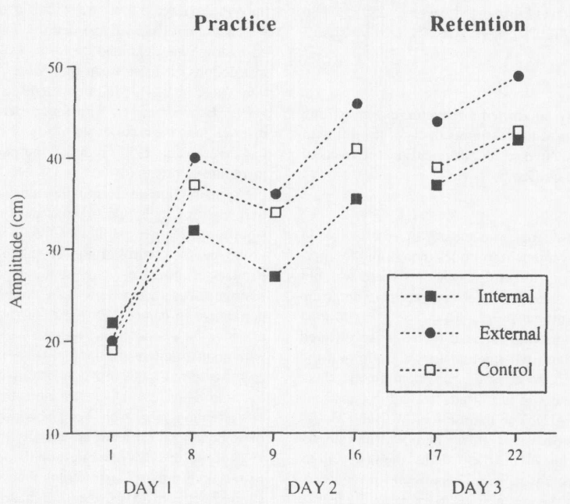

2 Interactive System for Hands and Wrist Rehabilitation

在这项研究中，利用Leap Motion设备和Unity3D软件，设计了一个交互式系统，用于手部和腕部康复。系统通过创建两个应用程序，实现了多种动作，如屈曲、伸展、旋前、旋后和内收。用户通过界面获得沉浸感，并能正确执行练习，因为在游戏结束时会呈现视觉和听觉反馈。五名参与者使用了该系统，并进行了SEQ可用性测试，结果为59.6。这表明该系统具有良好的接受度，可用于康复训练。这项研究给了我们灵感，使用unity设计游戏来吸引使用者的注意能让儿童更能接受康复训练。但是该研究没有硬件设计，一方面信号的采集没有硬件的校准难以比较精确，另外一方面硬件和手部交互的设计能更好得限制手部到正确的位置，从而达到更好的训练效果。

3.